Rancang Bangun Sistem Informasi Pencari Pasangan Kucing, Adopsi Kucing dan Forum Berbasis Web

Abu Hanafi^{(),} Sarwati Rahayu ²
Universitas Mecu Buana Jakarta, Indonesia
41815010041@student.mercubuana.ac.id, ²sarwati@mercubuana.ac.id

Abstrak— Pada saat ini banyak orang yang tertarik untuk memelihara kucing karena,kucing merupakan hewan yang lucu serta menarik untuk dipelihara karena mempunyai daya tarik tersendiri sehingga banyak orang yang bersedia memeliharanya dan juga mudah untuk dipelihara,namun saat ini masih memiliki kekurangan dimana susahnya mencari pasangan untuk kucing kesayangan kita serta mencari adopsi untuk sikucing dan juga kegiatan komunitas untuk berbagi informasi mengenai kucing yang membahas segala persoalan mengenai hewan kucing masih langka. Terlebih lagi saat ini para pecinta kucing masih mengandalkan sosial media sebagai sarana diskusi mengenai kucing.Maka diperlukan lah sistem yang dapat mencari pasangan kucing,mencari adopsi kucing dan juga dapat mempertemukan para pecinta kucing dengan yang lain agar dapat bertukar informasi dan saling berdiskusi seputar kucing mulai dari cara merawat kucing hingga mengobati kucing yang sakit. Dengan permasalahan tersebut penulis membuat membuat rancangan bangun sistem yang dapat mendukung untuk mencari pasangan kucing,mencari adopsi kucing dan mendukung kegiatan komunitas pecinta kucing sehingga tidak ada batasan ruang dan waktu karna melalui perancangan sistem dapat berbagi informasi mengenai seputar kucing.

Abstract— At this time many people are interested in raising cats because, cats are cute and interesting animals to maintain because they have a special attraction so that many people are willing to look after them and are also easy to maintain, but now still have shortcomings where finding a partner is difficult for our beloved cats and looking for adoption for cycles and also community activities to share information about cats that discuss all the issues regarding rare animal cats. What's more, cat lovers are still relying on social media as a means of discussion about cats. Then a system is needed that can look for cat couples, seek cat adoption and can also bring together cat lovers with others to exchange information and discuss each other around cats start from how to treat cats to treat sick cats. With these problems the author makes a design to build a system that can support searching for partners, seeking adoption of cats and supporting activities of the community of cat lovers so that there is no limit of space and time because through system design can share information about cats.

Keywords— Forum, Information System

- Pendahuluan

Teknologi informasi saat ini mengalami perkembangan yang sangat pesat. Salah satunya teknologi informasi yang berkembang secara pesat adalah internet. Di era sekarang internet banyak dimanfaatkan untuk bertukar informasi dalam dunia maya, dengan internet banyak orang dapat mengakes informasi dimana dan kapan saja tanpa ada batasan waktu.
Manfaat internet yang sangat besar tentunya memudahkan semua orang untuk mengakses berbagai informasi dengan cepat dan mudah. Sistem informasi juga dibutuhkan dalam mendapatkan informasi seputar kelompok pecinta kucing dan dapatmengetahui dan berbagi informasi seputar perawatan kucing dengan baik Hal tersebut berkatian bagi orang – orang yang ingin mencari pasangan kucing,mengadopsi kucing dan Forum untuk mengetahui tentang informasi seputar kucing.
Sebagai hewan kesayangan, kucing mempunyai daya tarik tersendiri karena bentuk tubuh, mata dan warna bulu yang beraneka ragam.Dengan kelebihan-kelebihan tersebut, maka kucing dapat dikembangkan dan dibudidayakan [5].
Akan tetapi Pemilik kucing yang ingin mencari pasangan kucing saat ini sangatlah susah dan jika pergi petshop memerlukan biaya yang mahal dan terkadang belum sesuai dengan kriteria kucing yang kita inginkan yang menyebabkan kekecawaan kepada pemilik kucing yang sudah pergi ke petshop
untuk mencari pasangan untuk sikucing sehingga membuang-buang waktu dan tenaga,serta untuk mencari adopsi juga masih terbilang susah karena keterbatasan informasi yang didapatkan dan juga waktu yang dimiliki oleh para pencinta kucing sehingga kegiatan komunitas untuk berbagi cerita (Sharing) dan membahas segala persoalan mengenai hewan kucing peliharaanya menjadi terbatas oleh ruang dan waktu.

- Studi Literatur

  - Forum Diskusi Online

Forum diskusi online merupakan forum komunitas yang diakses secara online. Fenomena forum diskusi online sebagai saluran media komunikasi dalam proses pembentukan komunitas virtual merupakan satu pandangan baru bagi masyarakat untuk berinteraksi, mengingat kini ditunjang dengan kemajuan teknologi informasi dan komunikasi. [4]

  - Penelitian Terkait

Permasalahan saat ini banyak komunitas yang bermunculan dari berbagai kalangan, akan tetapi tidak ada wadah yang menangani komunitas tersebut juga dapat membingungkan masyarakat yang ingin bergabung dengan komunitas tersebut, metode pengembangan untuk sistem ini adalah waterfall untuk membuat desain aplikasi pencarian objek wisata di Ibukota Jakarta.Hasil dari penelitian ini adalah forum komunitas kucing berbasis web ini dapat mempermudah para pecinta kucing menambah wawasan seputar kucing. [2]

Permasalahan STMIK Pelita Nusantara Medan belum memiliki sebuah website komunitas online sebagai tempat untuk saling berhubungan dan berbagi informasi, khususnya bagi mahasiswa dan alumni.Hasil penelitian dengan adanya Forum Diskusi Online di STMIK Pelita Nusantara bisa memudahkan para mahasiswa/i untuk saling berbagi ilmu pengetahuan yang dimiliki.[1]

- Metodologi
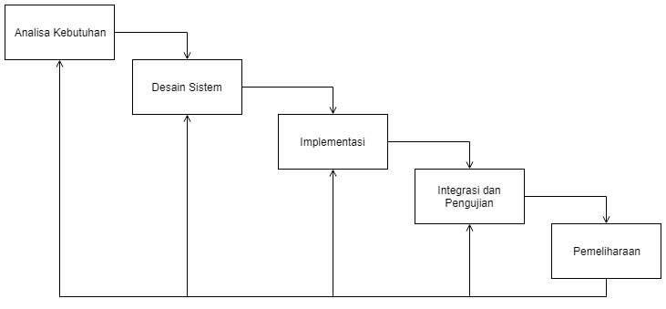
Gambar 1.Metode Waterfall

Dapat dilihat pada Gambar 1 Metodologi yang digunakan dalam penelitian ini adalah metode waterfall tahapan penelitian Langkah pertama adalah melakukan analisa kebutuhan, kemudian mendesign sistem. Dari design sistem yang ada kemudian masuk pada tahap penulisan kode program. Setelah selesai penkodean program kemudian program tersebut diuji coba apakah sudah sesuai dengan analisa kebutuhan awal. Setelah program sesuai dengan analisa kebutuhan awal kemudian masuk ke tahap terakhir yaitu penerapan program dan pemeliharaan. [3] Tahapan metode waterfall

- Hasil dan Pembahasan

  - Analisa Masalah

Untuk analisis kebutuhan sistem pada masing-masing permasalahan tersebut. Metode yang dilakukan dalam melakukan analisis system ini adalah menggunanakan metode Performance, Information, Economics, Control, Eficiency and Services yang disingkat PIECES dapat dlihat pada Table.1 berikut ini

Table 1. Metode PIECES

PIECES | Masalah | Solusi
Performances | Masih dilakukan secara manual dengan datang ke petshop untuk mencari pasangan. | Sudah terkomputerisasi dengan informasi yang sudah tersedia didalam sistem,dengan adnaya sistem ini dapat mempersingkat waktu dan tenaga.
Information | Untuk bertukar informasi masih menggunakan media social sebagai sarana Tanya jawab dan tidak bisa disimpan dengan baik jika ada user lain yang memilik masalah sama dengan kita. | Dibuatlah halaman forum agar mempermudah bertukar informasi seputar kucing.
Economic | Proses untuk mengawinkan kucing dipetshot relative lamban dan juga mahal, terkadang juga tidak sesuai dengan yang kita inginkan. | Dibuatlah halaman untuk mencari pasangan kucing dengan mudah dan efisien serta menghemat waktu tanpa harus pergi ke petshop serta mengjangkau masyarakat lebih luas.
Control | Untuk mencari pasangan kucing di petshop sangatlah terbatas karena hanya ada 1-3 kucing saja yg dimiliki oleh petshop | Dibuat lah sistem dengan lebih banyak pilihan untuk mencari pasangan kucing.
Efficiency | Banyak menghabiskan waktu dan tenaga dalam mencari pasangan kucing | Dibuatkan sistem yang dapat memudahkan pemilik kucing untuk pencarian pasangan kucing
Services | Penyampaian informasi untuk merawat kucing masih kurang memuaskan karena kurang lengkapnya penyampaian yang diberikan untuk merawat kucing | Dibuatkan halaman panduan untuk mempermudah cara merawat kucing

  - Use Case Diagram

Use case diagram yang diusulakan pada aplikasi ini terdiri dari 2 aktor yaitu pemilik kucing dan admin. Use case diagram menggambarkan relasi input dan ouput actor dengan sistem.

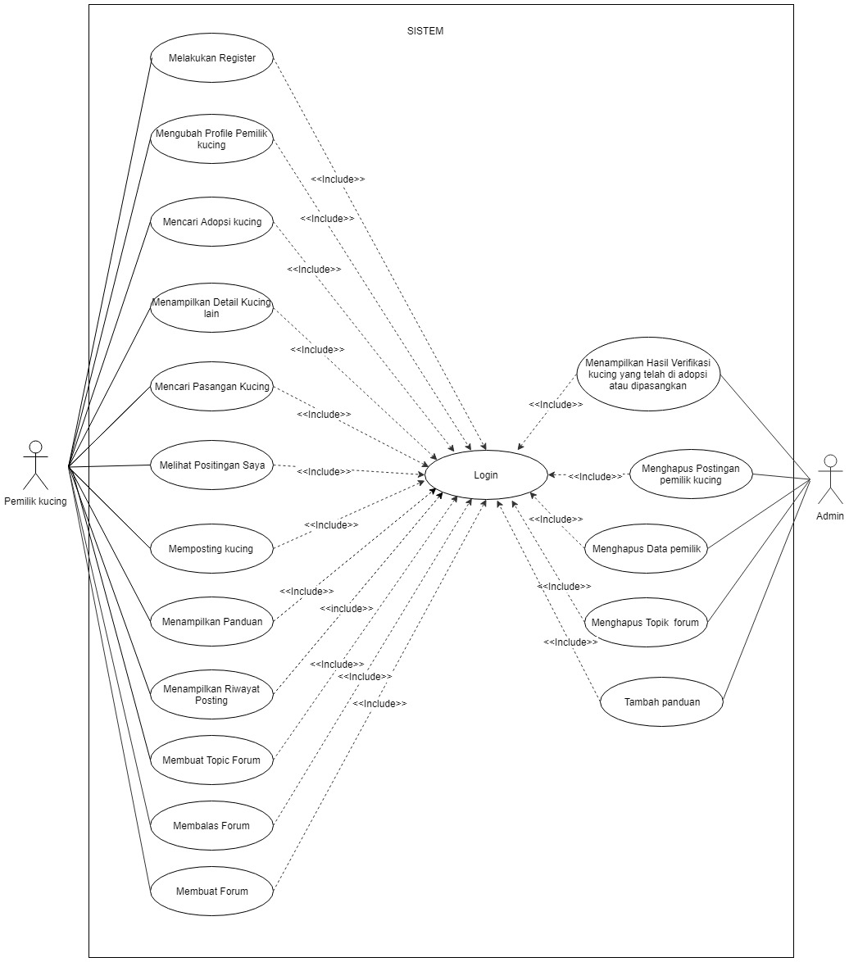

Gambar 2.Use Case Diagram usulan

  - Activity Diagram

- Activity Diagram Halaman Panduan

Berikut ini alur kerja yang terjadi dalam aktivitas halaman panduan yang dilakukan oleh pemilik kucing.

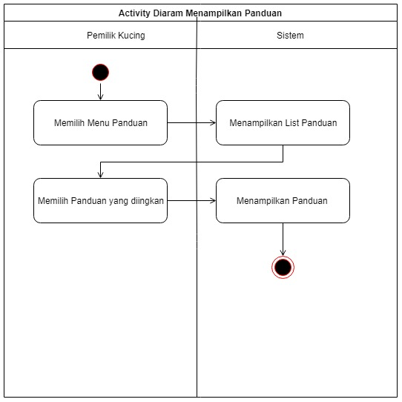

Gambar 3.Activity Diagram Menampilkan Panduan
- Activity Diagram Halaman Cari pasangan Kucing

Berikut ini alur kerja yang terjadi dalam aktivitas Cari pasangan kucing yang dilakukan oleh pemilik kucing.

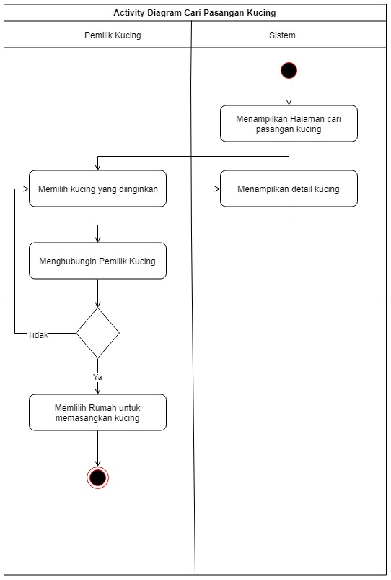

Gambar 4. Activity Diagram Cari Pasangan Kucing

- Activity Diagram Halaman Forum

Berikut ini alur kerja yang terjadi dalam aktivitas halaman Forum yang dilakukan oleh pemilik kucing.

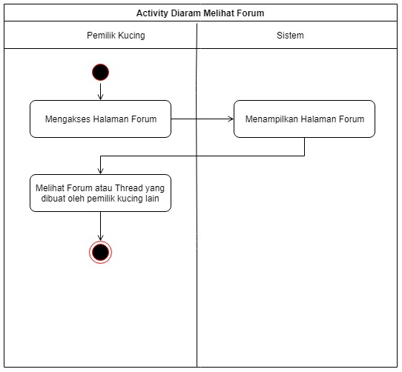

Gambar 5. Activity Diagram Melihat Forum
  - Class Diagram

Berikut ini adalah Class Diagram

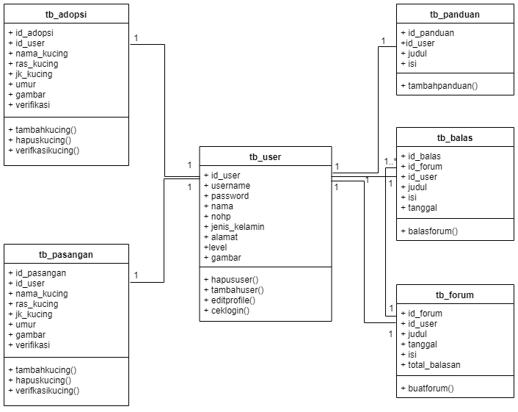

Gambar 6.Class Diagram

  - Implementasi User Interface

- Halaman Panduan

Halaman ini berfungsi untuk mencari panduan cara merawat kucing sakit hingga seputar informasi kucing.
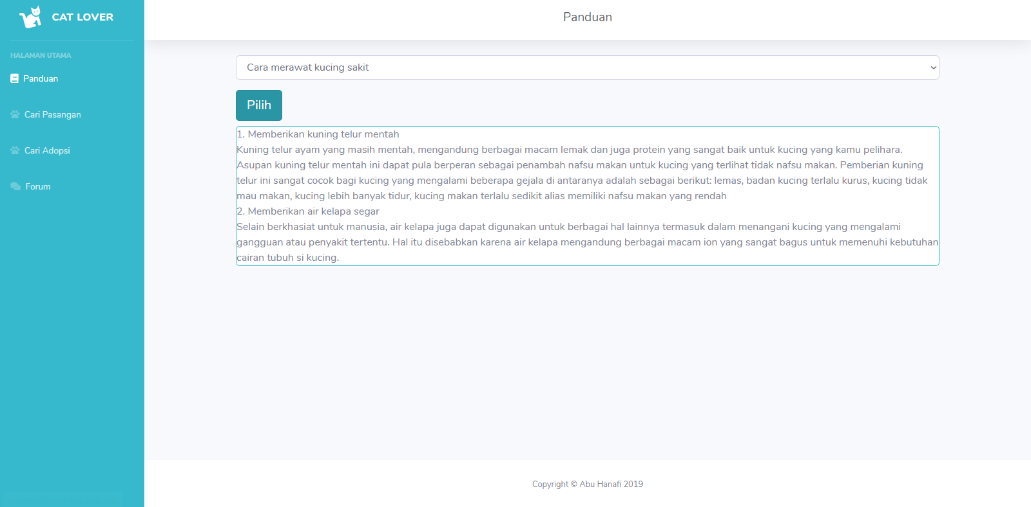

Gambar 9. User Interface Menampilkan Panduan
- Halaman Cari Pasangan Kucing

Halaman ini berfungsi untuk mencari pasangan kucing yang dilakukan oleh pemilik kucing
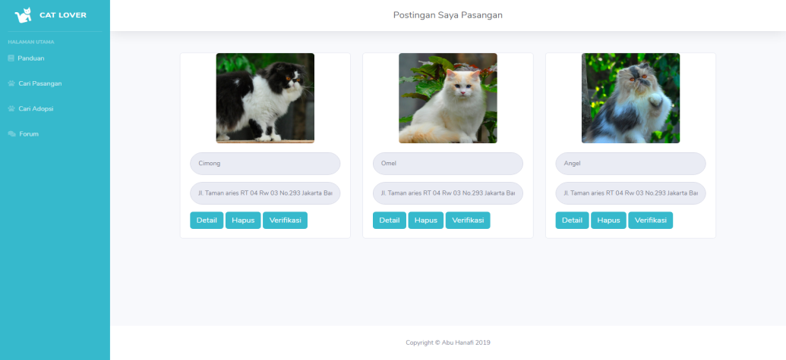
Gambar 10. User Interface Cari pasangan kucing

- Halaman Forum

Halaman ini Berfungsi untuk membuat forum untuk bertanya seputar kucing dan saling berdiskusi.

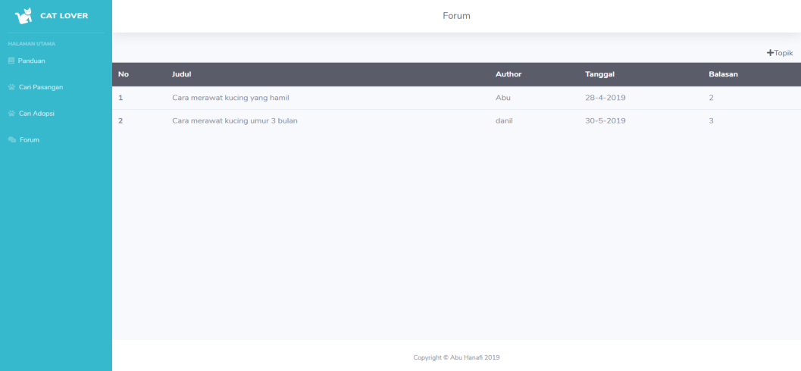

Gambar 11. User Interface Melihat Forum

- Kesimpulan

Berdasarkan hasil dan pembahasan yang telah dilakukan, dapat ditarik kesimpulan sebagai berikut :
- Aplikasi Pencari pasangan kucing,adopsi kucing dan forum berhasil dibuat menggunakan UML (Unified Modelling Language) dan dibangun menggunakan bahasa pemrograman PHP (Hypertext Preprocessor)
- Dengan adanya sistem informasi pencari pasangan kucing,adopsi dan forum, dapat memudahkan para pecinta kucing untuk mendapatkan informasi-infomasi seputar kucing.
- Aplikasi ini dapat digunakan oleh para pecinta kucing untuk mencari pasangan kucing, adopsi kucing dan forum tanpa harus pergi keluar rumah sehingga dapat menghemat waktu dan tenaga.
- Ucapan Terima Kasih
Puji Syukur Kehadirat Allah SWT atas segala rahmat dan segala nikmat yang diberikan pada penulis, dan terima kasih kepada Ibu Sawati Rahayu selaku dosen pembimbing yang selalu meluangkan waktu dan memberi masukkan sehingga penulis dapat menyelesaikan penyusunan jurnal ini.

- Daftar Pustaka

[1] Bosker Sinaga . (2015). "Perancangan Dan Pembuatan Sistem Informasi Forum Diskusi Mahasiswa/I Berbasis Web Di Stmik Pelita Nusantara Medan". Jurnal Mantik Penusa Volume 18 No.2 , 58-63.
[2] Febryan Ramadhan, Fitri Latifah. (2018). "Perancangan Komunitas Pencinta Kucing Dengan Metode Waterfall Berbasis Web". Journal of information system, Applied, Management, Accounting and Research Vol.2 No.4, 39-45.
[3] Ginanjar Wiro Sasmito. (2017). "Penerapan Metode Waterfall Pada Desain Sistem Informasi Geografis Industri Kabupaten Tegal". Jurnal Informatika:Jurnal Pengembangan IT (JPIT) , Vol. 2, No. 1, 6-12.
[4] Harry Gustian , Jejen Jaenudin , Puspa Eosina. (2019). "Sistem Informasi Forum Diskusi Layanan Mandiri Online Warga Rw09 Kelurahan Karadenan Kecamatan Cibinong Kabupaten Bogor". Jurnal IKRA-ITH Informatika Vol.3 No.1 , 46-54.
[5] Humam Alif Subhi, Yasni Djamain, M.Farid Rifai. (2017). "Rancang Bangun Aplikasi Gatto Friends Dengan Metode Profile Matching Berbasis Android (Studi Kasus: Undip Cat Lovers Semarang)". Jurnal PETIR Vol.10 No.2 , 37-47.

- Penulis

Abu Hanafi adalah mahasiswa Program Studi Sistem Informasi, Universitas Mercubuana. Judul Rancang Bangun Sistem Informasi Pencari Pasangan kucing,Adopsi Kucing dan Forum Berbasis Web

Sarwati Rahayu adalah Dosen Program Studi Sistem Informasi, Universitas Mercu Buana

